**اصلاحیه شیوه نامه آموزش پرسنل جدیدالورود/روتیشن شده کادر پرستاری در این مرکز (1404)**

1. **پرسنل جدیدالورود/روتیشن شده پس از ورود به بخش، در طی دو هفته، شیفت صبح خواهند بود و تحت آموزش توسط سرپرستار/ رابط آموزش پرستاری قرار می گیرند.**
2. **در روزهای اول ورورد به بخش، فقط آشنایی با فضای فیزیکی، اصول کلی دستورالعملها ، قوانین و مقررات و ... آموزش داده شود و گزرا شپرستاری و آموزش کار با تجهیزات پزشکی آموزش داده نشود.**
3. **آموزش کار بادستگاهها و تجهیزات بتدریج و حداقل از روزهای سوم به بعد باید انجام شود.**
4. **در طی 14روزی که پرسنل جدیدالورود تحت آموزش هستند، پرسنل جدیدالورود یک نمونه گزارش پرستاری بدو ورود،حین بستری را دربرگه ای جداگانه و خارج از پرونده بنویسند و توسط رابط آموزش پرستاری/ سرپرستار بررسی و درصورت وجود نواقص ثبتی، به صورت چهره به چهره به پرسنل اموزشهای لازم داده شود.**
5. **در طی 14 روز اول، پرسنل جدیدالورود نباید در پرونده بیمار گزارش پرستاری بنویسند.**
6. **در طی دو هفته ای که پرسنل تحت آموزش هستند، نباید بطور مستقل از بیمار مراقبت کنید. بلکه در کنار رابط آموزش پرستاری/کارشناس خبره، در مراقبت پرستاری از بیمار می توانند کمک می کنند.**
7. **در طی دو هفته اول آموزش پرسنل جدیدالورود، بر اساس عناوین مطرح شده در چکلیستهای تعیین صلاحیت بالینی در حیطه های (مهارتهای ارتباطی-عمومی و اختصاصی) ارزیابی اولیه در پایان هفته دوم بعد ورود به بخش ( روز 14 ) انجام گردد.**
8. **چنانچه در حیطه مهارت اختصاصی نمره کلی فرد کمتر از 80 و در حیطه های ارتباطی و عمومی کمتر از 75 باشد، آموزش مجددا داده شود ، محدودیت در عملکرد برای فرد درنظرگرفته شود و ارزیابی ثانویه بعد دو هفته (یعنی بطور کلی بعد یک ماه اموزش) انجام گردد.**
9. **در آیتمهایی که پرسنل در ارزیابی اولیه و یا ثانویه و یا .... آیتمهای که پرسنل نمره صفر و یک در آن کسب کند، مداخلات اصلاحی باید نوشته شود.**
10. **دقت گردد که در فرمت کنونی چکلیستهای ارزیابی صلاحیت ، برای تمام ایتمهایی که نمره صفر و یا یک، پرسنل کسب نموده است، اقدامات اصلاحی باید ثبت گردد. اقدامات اصلاحی مربوط به ارزیابی اولیه در همان فرمت چکلیست و جلوی آیتم مربوطه نوشته شود. اقدامات اصلاحی مربوبط به ارزیابی ثانویه و یا ارزیابی ثالثیه، درجدول مجزایی که برای این منظور تهیه شده و در پایین چکلیست اصلی و با همین نام می باشد، باید ثبت گردد.**
11. **بنابراین برای پایش دوم ایتمهای با نمره صفر و یک و نیز اقدامات اصلاحی ان ، در جدول ارزیابی ثانویه و برای پایش سوم، نیز در جدول مجزای دیگری که طراحی شده به همین منوال ، ایتمها و اقدامات اصلاحی ثبت گردد.**
12. **دقت شود چنانچه پرسنل نیاز به ارزیابی سوم داشته باشد، باید یک چکلیست مجزا دوباره تکمیل گردد. عنوان ارزیابی ثالثیه د ربالای چکلیست ثبت گردد.**
13. **زمان ارزیابی سوم با نظر سوپروایزراموزشی و سرپرستار و رابط اموزشی و با توجه به شرایط پرسنل بین دوهفته نهایتا یک ماه تعیین می گردد.**
14. **درپایین چکلیستهای تعیین صلاحیت بالینی و نیز فرم مداخلات اصلاحی که در ادامه چکلیستها قرار گرفته است، امضای مدیر محترم پرستاری، سوپروایزرآموزشی، سرپرستار و رابط آموزش پرستاری و خود پرسنل باید باشد.**
15. **پس از نوشتن مداخلات اصلاحی ارزیابی پرسنل جدیدالورود/روتیشن شده توسط سرپرستار بخش، چکلیست و فرم مداخلات توسط سرپرستار و رابط آموزشی امضا شده، سپس جهت تایید و امضا، برای سوپروایزرآموزشی ارسال گردد . در نهایت کلیه مستندات جهت تایید و صدور گواهی شروع به کار، برای مدیر محترم پرستاری ارسال گردد.**
16. **پس از تایید اموزشهای داده شده به فرد جدیدالورود/ روتیشن شده، درصورت کسب امتیاز کافی در سه مهارت فوق، در پایان 14 روز اول، فرم " شروع به کار" با تایید مدیر پرستاری برای وی صادر می گردد. اگر محدودیت عملکرد داشته باشد نیز در فرم مربوطه، ذکر خواهد شد.**
17. **در هنگام تکمیل چکلیستهای تعیین صلاحیت بالینی ، به ثبت، نام و نام خاوادگی پرسنل ، تاریخ ورود ، تاریخ ارزیابی اولیه و تاریخ ارزیابی ثانویه، در قسمت بالای چکلیست تعیین صلاحیت و بخصوص در قسمت بالای فرم مداخلات اصلاحی حتما توجه شود.**
18. **هنگام محاسبه امتیاز یا نمره فرد، هر حیطه چکلیست صلاحیت عمومی باید نمره و درصد آن جداگانه محاسبه شود. در نهایت میانگین نمرات حیطه ها در چکلیست صلاحیت عمومی ، امتیاز فرد محسوب خواهد شد.**
19. **در ارتباط با آموزش نحوه کار با تجهیزات پزشکی، چکلیستهای کار با تجهیزات پزشکی که توسط کارگروه اموزش پرستاری این بیمارستان تهیه شده است و در سایت بیمارستان ( سایت بیمارستان 17 شهریور: مدیریت پرستاری: سوپروایزرآموزشی: فرمها و چکلیستها) نیز گذاشته شده است، باید برای پرسنل بصورت پره و پست تست تکمیل گردد و به سوپروایزرآموزشی همراه با چکلیستهای صلاحیت تحویل داده شود.**
20. **در هنگام محاسبه نمره قبولی پرسنل جدیدالورود/روتیشن شده، در آزمون جدیدالورود مدیریت محترم امور پرستاری دانشگاه ، رابطین آموزشی حتما نمره پرسنل را به درصد تبدیل کرده و سپس در فرم اطلاعات جدیدالورود/روتیشن شده برای سوپروایزرآموزشی ثبت نمایند.**
21. **کلیه اطلاعات ، امتیازات، مداخلات اصلاحی، محدودیتها و ...براساس چکلیستهای تکمیل شده، بصورت ماهانه در سامانه عملکرد آموزشی توسط سوپروایزرآموزشی برای کارشناس محترم آموزش مدیریت امور پرستاری دانشگاه، ثبت می گردد.**
22. **رابط آموزش پرستاری ، لینک آزمون مجازی دانشگاه علوم پزشکی گیلان را باید در بدو ورود در اختیار پرسنل جدیدالورود/روتیشن شده قرار دهد. پرسنل باید در روز اول تا دوم ورود به بخش باید در ازمون اولیه دانشگاه شرکت نمایند. سپس کتابچه پرسنل جدیدالورود دانشگاه که در سایت بیمارستان هفده شهریور (مدیریت پرستاری : سوپروایزرآموزشی: مطالب آموزشی پرستاری) نیز قرار داده شده است، توسط رابطین آموزشی به پرسنل جدیدالورود اطلاع رسانی و تاکید گردد تا مطالعه نمایند . بعد 14 روز اول، مجددا پرسنل باید در ازمون شرکت کنند. همچنین لینک ازمون اولیه و ازمون ثانویه بصورت دو لینک مجزا، در سایت بیمارستان 17 شهریور: مدیریت پرستاری : سوپروایزرآموزشی: ازمونها : ازمون پرسنل جدیدالورود نیز گذاشته شده است.**
23. **طبق شیوه نامه مدیریت امور پرستاری دانشگاه، معیار قبولی در آزمونهای ورودی کسب حداقل 70% امتیاز می باشد. آزمون اولیه صرفا جنبه ارزیابی داشته و برای شروع به کار مورد استناد قرار نمی گیرد.**

**در صورتیکه پرسنل در ازمون ثانویه دانشگاه حداقل 70% نمره قبولی را کسب ننماید، با هماهنگی سوپروایزراموزشی از نظر تعیین مدت زمان لازم جهت مطالعه مجدد کتابچه توسط پرسنل و اخذ ازمون مجدد، آزمون سوم از پرسنل اخذ خواهد شد.**

1. **کلیه اطلاعات مربوط به چکلیستهای تعیین صلاحیت و نمرات آزمون اولیه و ثانویه و ... ، بصورت ماهانه در فرم مربوط به پرسنل جدیدالورود/روتیشن شده باید توسط رابط آموزش پرستاری، ثبت و برای سوپروایزرآموزشی ارسال گردد.**
2. **پرسنلی که بصورت جدید الورود/روتیشن به بخشهای ویژه وارد می شوند(NICU,PICU) علاوه بر شرکت در حداقل دو مرحله آزمون توجیهی جدیدالورود، باید در آزمون توجیهی خاص بخشهای ویژه نیز شرکت کنند.**
3. **به کلیه پرسنل جدیدالورود کادر پرستاری تاکید و راهنمائیهای لازم در رابطه با عضویت در سامانه آموزش مداوم کشور توسط رابطین آموزشی بخشها/سرپرستاران شود.**

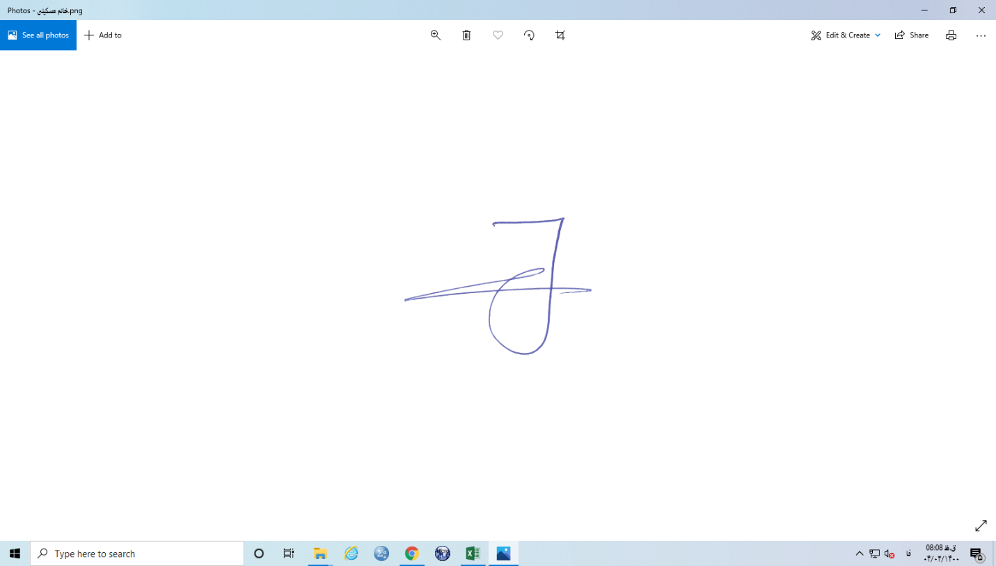**فاطمه مسکینی**

**مدیر پرستاری**

**20/ 01/ 1404- اصلاحیه 20/ 02/ 1404**